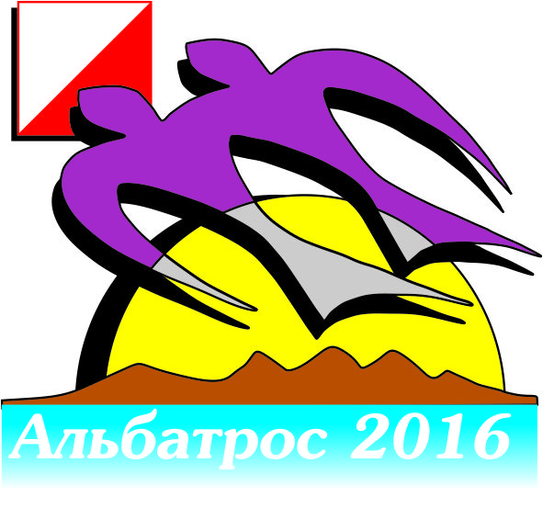

Программа соревнований
20 июля
заезд, размещение участников
9⁰⁰-18⁰⁰ – работа полигона
12⁰⁰-19⁰⁰ – работа мандатной комиссии
20³⁰-22⁰⁰– дискотека
21 июля
9⁰⁰ – старт на дистанции классика 40
18³⁰ – «Кулинарный ориентир», мастер-класс
20⁰⁰ – Открытие соревнований, награждение по итогам 1-го дня соревнований.
20³⁰-22⁰⁰ – дискотека
22 июля
9⁰⁰ – старт на дистанции классика 50
18⁰⁰ – комбинированная 2-этапная эстафета МЖ-12-14 (1М+1Ж, обязательно 1 по МЖ-12)
20⁰⁰ – награждение по итогам 2-го дня соревнований
21⁰⁰ – ночная 3-этапная эстафета «Black Sea Cup»
20³⁰-22⁰⁰ – дискотека
23 июля
10⁰⁰– шоу-гонка с выбыванием (по группам: 14, 16, 21, 35 и старше)
18³⁰ – марафон «Толстяков»
20⁰⁰ – награждение по итогам 3-го дня соревнований
20³⁰-22⁰⁰ – дискотека
24 июля
9⁰⁰ – старт на дистанции классика 45
14⁰⁰ – Награждение. Закрытие соревнований. Отъезд команд.
20⁰⁰-22⁰⁰ – дискотека

Судейская коллегия
Директор соревнований Сомов Дмитрий Борисович
Главный судья Тетиков Виталий Владимирович
Главный секретарь Новикова Алеся Леонидовна
Зам. гл. по СТО Райлян Андрей Гаврилович
Старший судья старта Фунтяков Владислав Викторович
Старший судья финиша Ищенко Николай Семенович
Комендант Тетиков Игорь Владимирович

Регистрация
Регистрация участников соревнований происходит в секретариате согласно предварительной заявке, по командам.
В секретариате регистрация проходит в 2 очереди: за первым столом получение пакета информации, заявки и перезаявки, за вторым столом оплата стартового взноса и прочие оплаты. Представитель получает стартовый пакет с выпиской стартового протокола, номерами, булавками для номеров и программой соревнований.

Электронная отметка
На соревнованиях используется система электронной отметки SFR-system. Станции закреплены на планке рядом с компостером. На каждой станции имеется табличка с номером КП.
Представитель команды может взять в аренду чипы во время регистрации. Время финиша всех дней фиксируется станциями, расположенными в финишном створе - отметка на них обязательна (даже для сошедших). После финишной отметки участник пешком проходит по коридору, считывает свой чип у судей и получает свою распечатку. Все претензии по снятиям принимаются только при наличии у участника распечатки!
Комбинированная 2-этапная эстафета МЖ-12-14
В эстафете принимают участие спортсмены из групп МЖ-12-14. Команда состоит из двух человек: 1М+1Ж, обязательно один спортсмен из группы МЖ-12. Взнос с команды 200руб.
Заявки принимаются до 22 июля до 16⁰⁰ часов в секретариате.

Ночная эстафета «Black Sea Cup»
Команда состоит из 3-х человек, 1 этап-женщина (сумерки/темно), 2 этап-мужчина (темно), 3 этап-мужчина (очень темно). В команде должно быть не менее одной женщины и все спортсмены не ниже 1 взрослого разряда. Первые этапы стартуют общим стартом в 21⁰⁰. Дистанция проходит в заданном направлении для 3-х этапов. Отметка электронная. Заявки принимаются до 22 июля до 19⁰⁰ в секретариате.
Взнос за участие 750 руб. с команды. Награждение: денежные призы.
Предварительные параметры дистанций:
группы | км | кп
Ж - 1этап | 2,8 | 8
М - 2этап | 4,0 | 12
М - 3этап | 4,0 | 12

Шоу-гонка с выбыванием
В гонке принимают участие спортсмены из групп МЖ-14,16,21,35. Для групп МЖ-21 гонка состоит из 4 кругов. Первые 2 круга без выбывания. После 2-х кругов выбывает 50% участников, после 3 круга еще 50% от оставшихся участников. Остальные бегут 4 круг и разыгрывают призовые места. Зачет определяется отдельно по группе М и Ж. Общая длина дистанции составляет 4-5 км у мужчин, и 3-4 км у женщин. По группам МЖ-14, 16 и 35 гонка состоит из 2 кругов без выбывания. Общая длина дистанции 2-4 км. Взнос за участие: МЖ-21-200 руб., МЖ-14,16,35-150руб. Награждение: денежные призы.
Заявки принимаются до 22 июля до 19⁰⁰ в секретариате.

Марафон «Толстяков»
Минимальный вес стартующего участника составляет 80 кг, каждый 1 кг веса -30 секунд (гандикап). Т.е. участник с самым большим весом убегает на дистанцию первым. При подсчете стартового времени учитывается вес, рост, возраст и объём пуза. Предварительные параметры дистанции 3-42 км. Заявки принимаются до 23 июля до 17⁰⁰ в секретариате. Взнос за участие 200руб.

Дополнительные услуги
На море на своем авто лучше ехать в Криницу, Бетту, Архипо-Осиповку.
В Кринице - поворот на «Глорию», там же есть и авто кемпинги (между с.Криница и с.Бетта). В центре соревнований находится бесплатный ДУШ и умывальники.
Внимание
На территории Краснодарского края действует закон №1539 «О профилактики правонарушений среди несовершеннолетних и безнадзорности».
Несовершеннолетние дети возрастом 18 лет и младше после 22.00 должны находиться на улице только в сопровождении родителей или представителей команд! Запрещается в вечернее время выходить в поселок!

